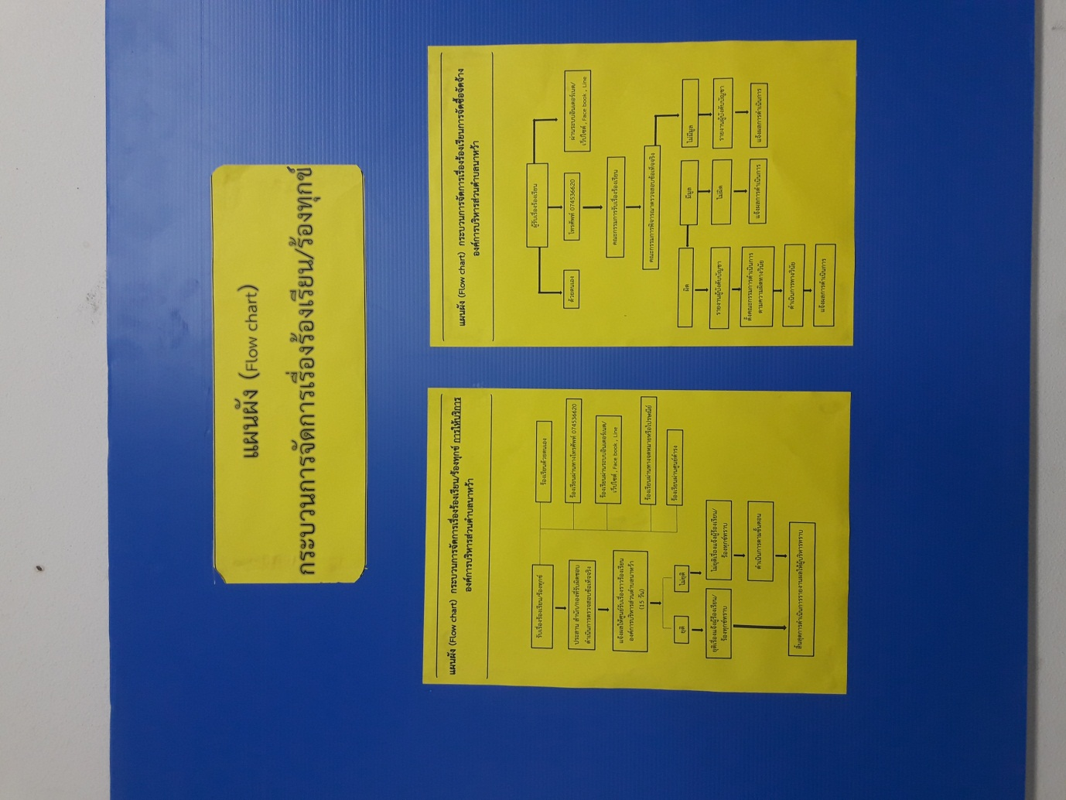

**แผนผังกระบวนการจัดการเรื่องร้องเรียน/ร้องทุกข์**